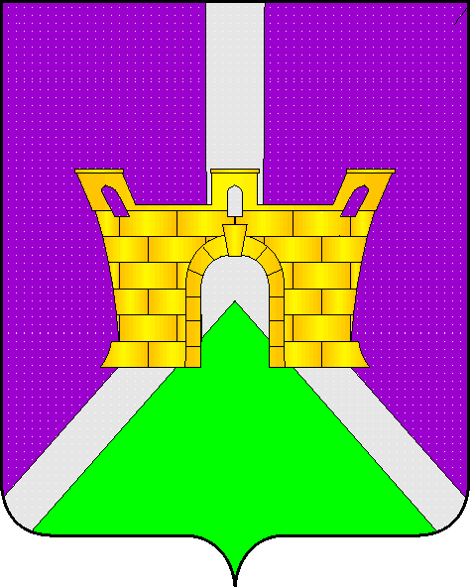

АДМИНИСТРАЦИЯ ЛЕНИНСКОГО СЕЛЬСКОГО ПОСЕЛЕНИЯ УСТЬ-ЛАБИНСКОГО РАЙОНА
ПОСТАНОВЛЕНИЕ

от 01.06.2015г. № 58

хутор Безлесный

Об образовании рабочей группы в администрации Ленинского сельского поселения уполномоченной на проведение торгов по продаже земельных участков, находящихся в государственной или муниципальной собственности, или права на заключение договоров аренды таких земельных участков

В целях реализации на территории муниципального образования Ленинского сельского поселения Земельного кодекса Российской Федерации, Гражданского кодекса Российской Федерации, на основании Закона Краснодарского края от 5 ноября 2002 года №532-КЗ «Об основах регулирования земельных отношений в Краснодарском крае, постановляю:

1. Образовать рабочую группу в администрации Ленинского сельского поселения по продаже земельных участков, находящихся в государственной или муниципальной собственности, или права на заключение договоров аренды таких земельных участков.
2. Деятельность рабочей группы осуществляется на постоянной основе.
3. Решение рабочей группы принимается простым большинством из числа присутствующих членов рабочей группы, оформляются соответствующими протоколами и подписываются руководителем и секретарем рабочей группы.
4 Контроль за выполнением настоящего постановления оставляю за собой.
5. Постановление вступает в силу со дня его подписания.

Глава Ленинского сельского
поселения Усть-Лабинского района Е.И. Гришин
ПРИЛОЖЕНИЕ
УТВЕРЖДЕНО
постановлением администрации
Ленинского сельского поселения
Усть-Лабинского района
от 01.06.2015 № 58

Состав
рабочей группы в администрации Ленинского сельского поселения уполномоченной на проведение торгов по продаже земельных участков, находящихся в государственной или муниципальной собственности, или права на заключение договоров аренды таких земельных участков.

Гришин  Евгений Иванович | - глава Ленинского сельского поселения,  руководитель;
Пулека  Дмитрий Сергеевич | - начальник общего отдела Ленинского сельского поселения, заместитель руководителя;
Симонян  Валерия Владимировна | - специалист 2 категории финансового отдела администрации Ленинского сельского поселения, секретарь рабочей группы;

Члены рабочей группы:

Войтова  Надежда Павловна | - начальник финансового отдела администрации Ленинского сельского поселения, член рабочей группы;
Воловик  Надежда Николаевна | - специалист 2 категории финансового отдела, член рабочей группы;
Гришина  Зоя Анатольевна | - инженер-землеустроитель по работе с ЛПХ и КФХ, член рабочей группы.

Глава Ленинского сельского
поселения Усть-Лабинского района Е.И. Гришин

